**LAPORAN**

**HAK KEKAYAAN INTELEKTUAL (HKI)**

**MANFAAT STERIL PADA KUCING**

**Oleh:**

**ABDUL AZIZ, M.I.Kom (201909188)**

**RINDANA INTAN EMEILIA, S.Sos., M.I.Kom (202003010)** **ARINA MUNTAZAH, S.Pd., M.I.Kom (201909270)** **ROSIANA ANDHIKASARI, M.I.Kom (201709183)** **NOVALIA, M.I.Kom (202003011)**

**FAKULTAS KOMUNIKASI DAN BAHASA** **UNIVERSITAS BINA SARANA INFORMATIKA** **JUNI**

**2024**

**KATA PENGANTAR**

Puji dan syukur kami panjatkan kehadirat Tuhan Yang Maha Esa, berkat Rahmat-Nyalah sehingga penyusun dapat menyelesaikan laporan Rancangan pembuatan karya audio visual ini. Laporan Rancangan ini disusun untuk menjelaskan tentang langkah-langkah pembuatan karya audio visual yang berjudul “Manfaat Steril pada Kucing”.

Dalam pembuatan karya audio visual kelompok kami menggunakan Aplikasi Inshot. Karena inshot adalah basic designer, jadi lebih mudah untuk proses pembuatannya. Karya audio visual ini merupakan bagian dari informasi yang dibuat untuk mengedukasi manfaat steril kucing kepada masyarakat.

Dalam kegiatan pembuatan video melibatkan dosen-dosen Universitas Bina Sarana Informatika (UBSI) dengan menunjukkan manfaat steril pada kucing Jantan dan betina. Semoga dengan ditulisnya laporan ini dapat menjadi penambah pengetahuan dan dapat dijadikan sebagai tutorial pembuatan karya audio visual untuk kegiatan lainnya.

Jakarta, 28 Juni 2024 Tim Penyusun

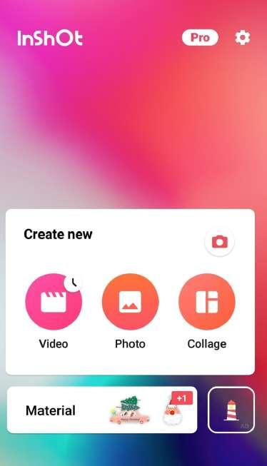**Langkah - Langkah Pembuatan Karya Audio Visual**

**Judul**

My Daily Routine

**Aplikasi** Inshot

1. Buka Aplikasi Inshot

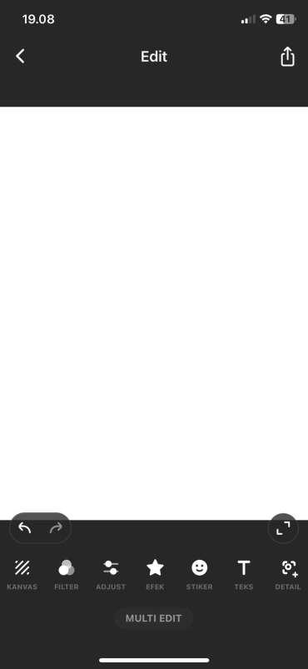2.

Kemudian membuat *new document,* buat halaman baru.

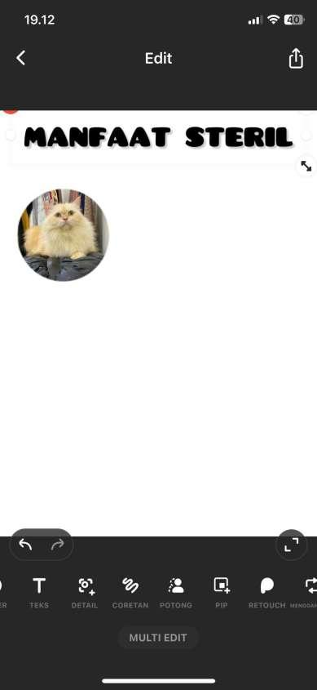3.

Masukkan tulisan dan gambar yang diinginkan.

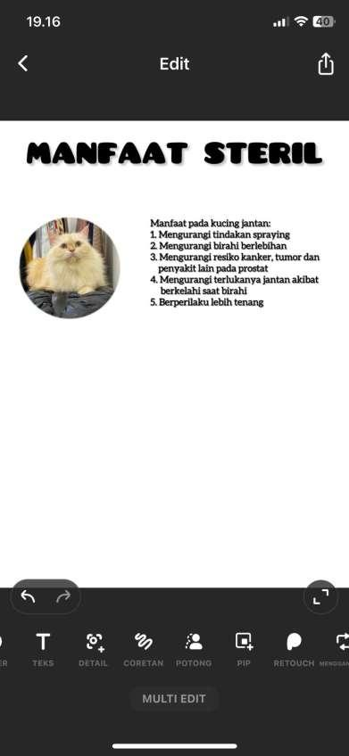4.

Masukkan tulisan dan gambar yang diinginkan.

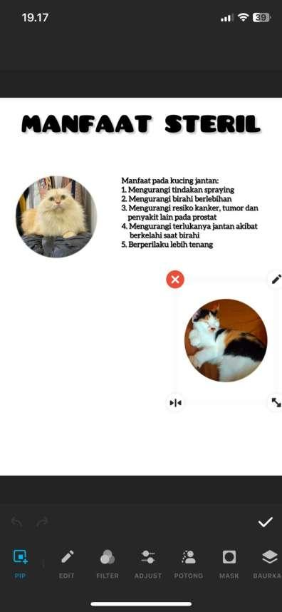5.

Masukkan tulisan dan gambar yang diinginkan.

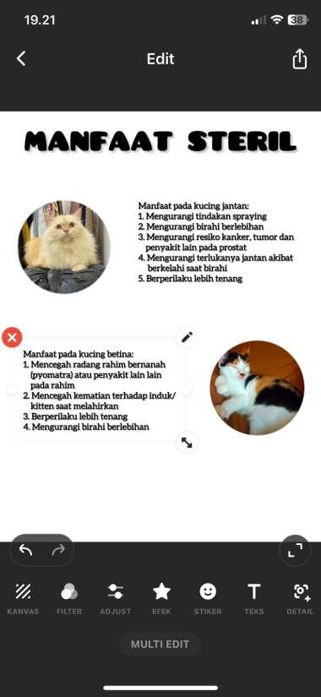6.

Masukkan tulisan dan gambar yang diinginkan.

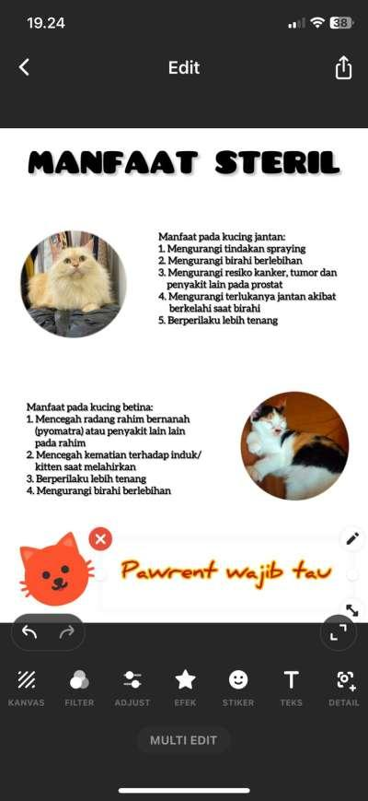7.

Masukkan tulisan dan gambar yang diinginkan.

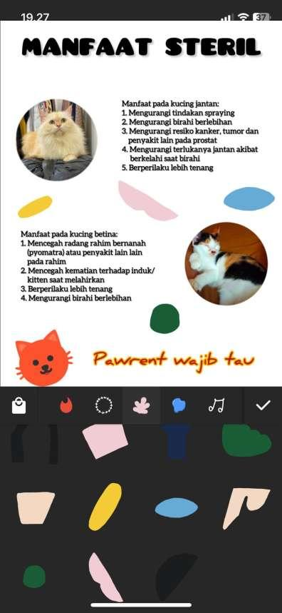8.

Masukkan tulisan dan gambar yang diinginkan.

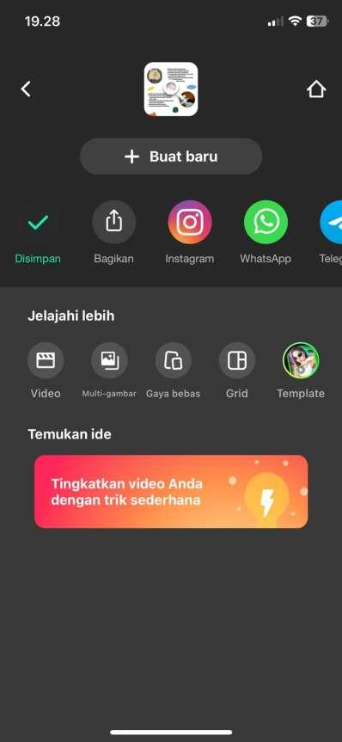9.

Masukkan tulisan dan gambar yang diinginkan.